Клещенко В. Д.

Лабораторная работа №1 [C++ & UNIX]: useradd, nano, chmod, docker, GIT, CI, CD

## Цель

Познакомить студента с основами администрирования программных комплексов в ОС семейства UNIX, продемонстрировать особенности виртуализации и контейнеризации, продемонстрировать преимущества использования систем контроля версий (на примере GIT)

## Задача

1. **[ОС] Работа в ОС, использование файловой системы, прав доступа, исполение файлов**
   1. В папке /USR/LOCAL/ создать 2 директории: folder_max, folder_min
   2. Создать 2-х группы пользователей: group_max, group_min
   3. Создать 2-х пользователей: user_max_1, user_min_1
   4. Для пользователей из группы *_max дать полный доступ на директории *_max и *_min. Для пользователей группы *_min дать полный доступ только на директорию *_min
   5. Создать и исполнить (пользователем из той же категории) скрипт в директории folder_max, который пишет текущую дату/время в файл output.log в текущей директории
   6. Создать и исполнить (пользователем из той же категории) скрипт в директории folder_max, который пишет текущую дату/время в файл output.log в директории *_min
   7. Исполнить (пользователем *_min) скрипт в директории folder_max, который пишет текущую дату/время в файл output.log в директории *_min
   8. Создать и исполнить (пользователем из той же категории) скрипт в директории folder_min, который пишет текущую дату/время в файл output.log в директории *_max
   9. Вывести перечень прав доступа у папок *_min/ *_max, а также у всего содержимого внутри
2. **[КОНТЕЙНЕР] docker build / run / ps / images**
   1. Создать скрипт, который пишет текущую дату/время в файл output.log в текущей директории
   2. Собрать образ со скриптами выше и с пакетом nano (docker build)
   3. Запустить образ (docker run)
   4. Выполнить скрипт, который подложили при сборке образа
   5. Вывести список пользователей в собранном образе
3. **[GIT] GitHub / GitLab, в котором будут содержаться все выполненные ЛР**
   1. Создать репозиторий в GitHub или GitLab
   2. Создать структуру репозитория:
      1. lab_01
         1. build
         2. src
         3. doc
         4. cmake (для ЛР 1 опционально)
      2. lab_02
         1. ... идентично lab_01 …
   3. Создать ветки dev / stg / prd, удалить ранее существующие ветки удаленно и локально
   4. Создать скрипт автоматического переноса ревизий из ветки dev в ветку stg с установкой метки времени (tag). Скрипт в корень репозитория
   5. Создать скрипт автоматического переноса ревизий из ветки stg в ветку prd с установкой метки времени (tag). Скрипт в корень репозитория
4. **[SAVE] Всё, что было сделано в шагах 1-3, сохранить в репозиторий (+ отчет по данной ЛР в папку doc). Фиксацию ревизий производить строго через ветку dev. С помощью скриптов накатить ревизии на stg и на prd.**

## Решение

1. **[ОС] Работа в ОС, использование файловой системы, прав доступа, исполение файлов**
   1. В папке /USR/LOCAL/ создать 2 директории: folder_max, folder_min

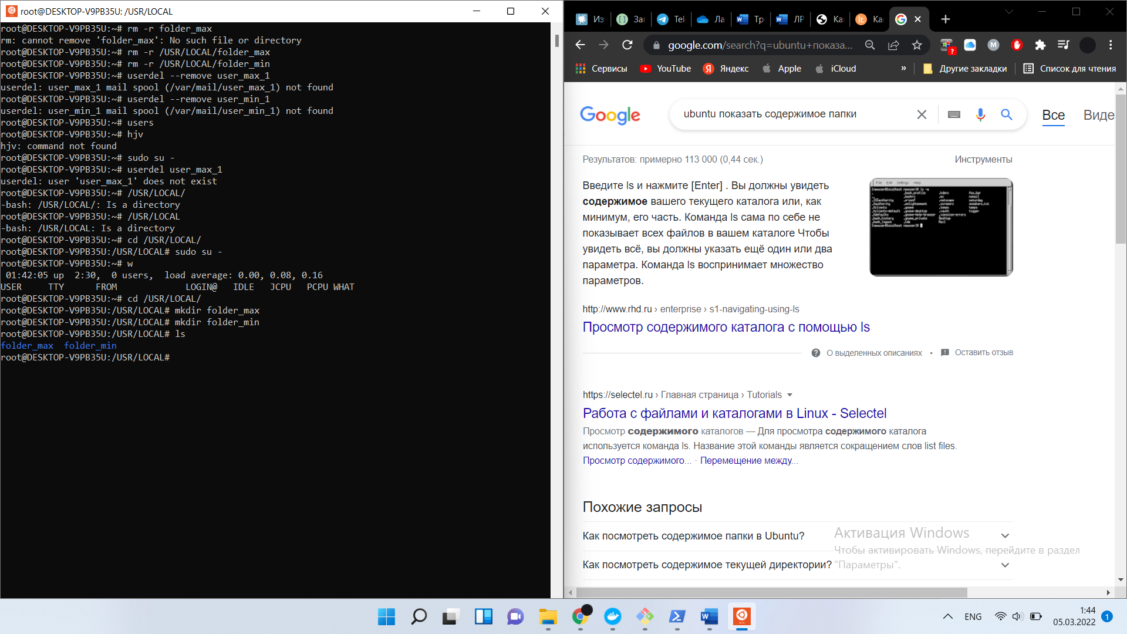

* 1. Создать 2-х группы пользователей: group_max, group_min

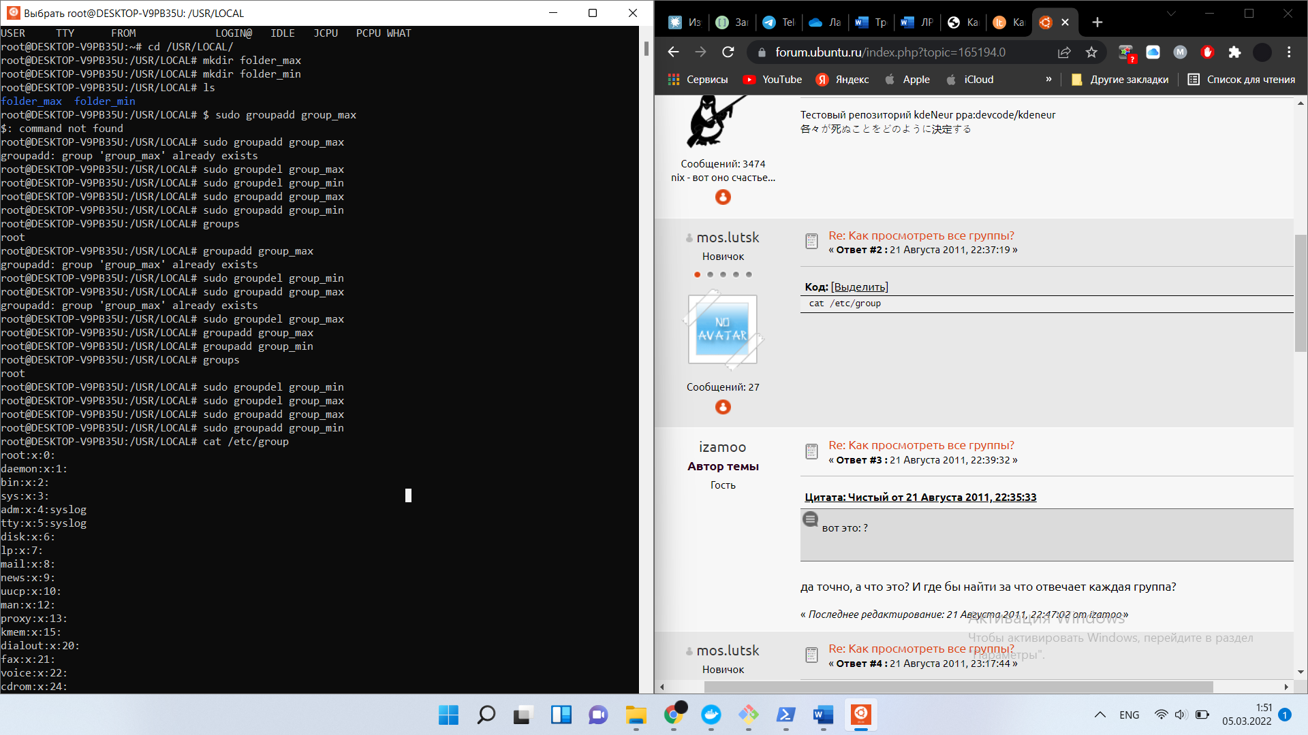

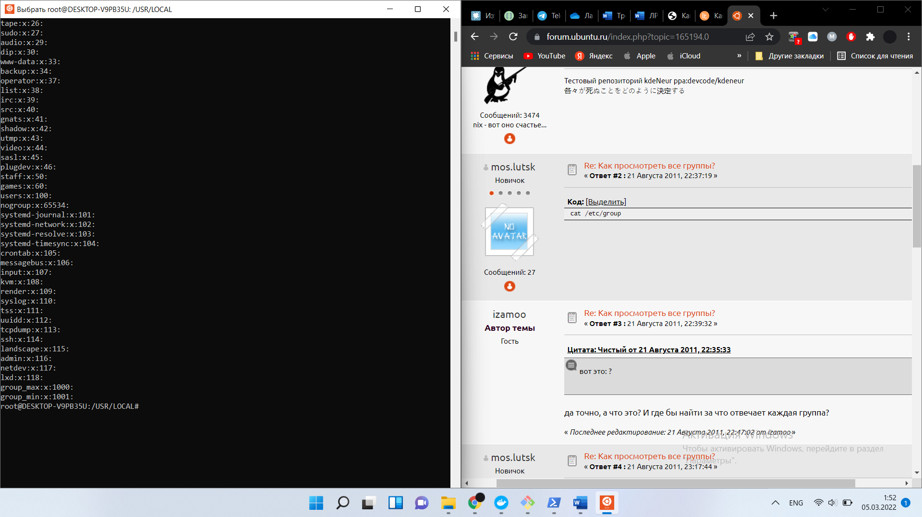

* 1. Создать 2-х пользователей: user_max_1, user_min_1

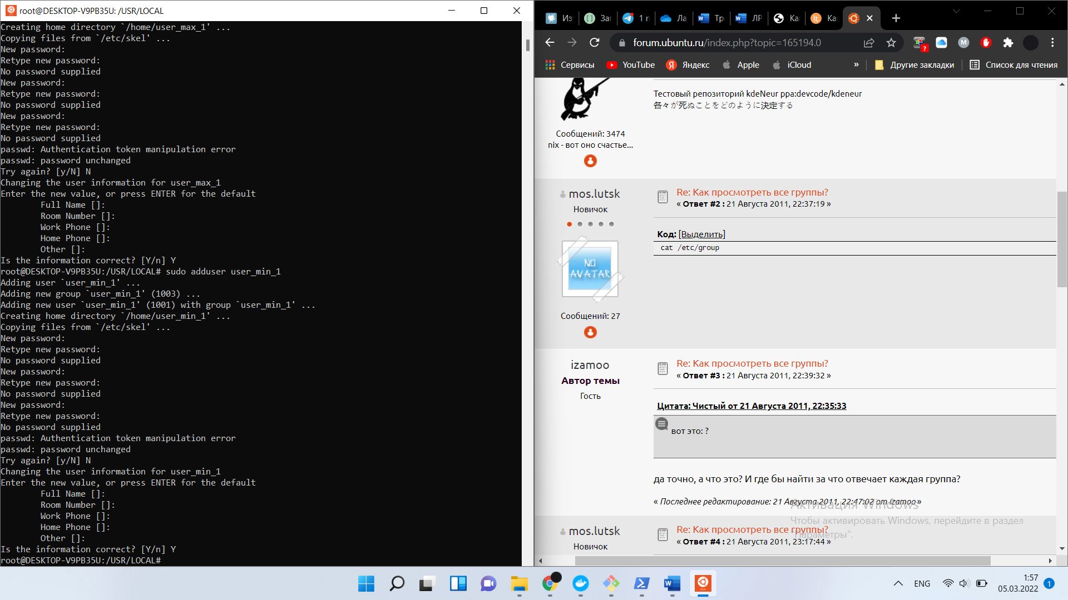 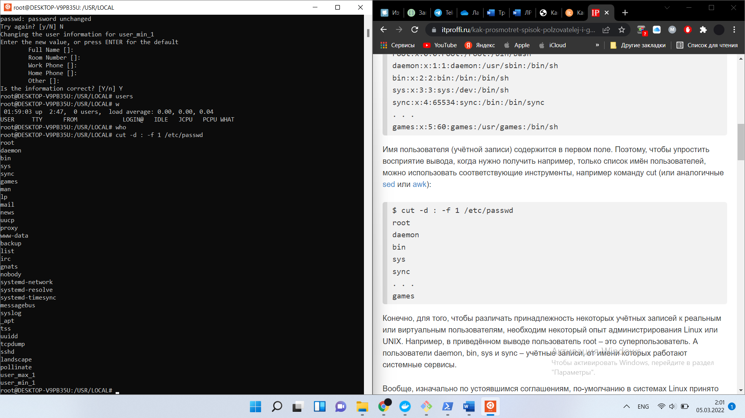

* 1. Для пользователей из группы *_max дать полный доступ на директории *_max и *_min. Для пользователей группы *_min дать полный доступ только на директорию *_min

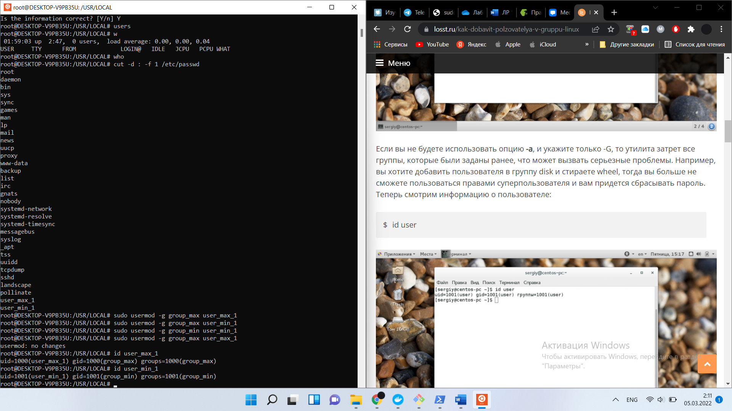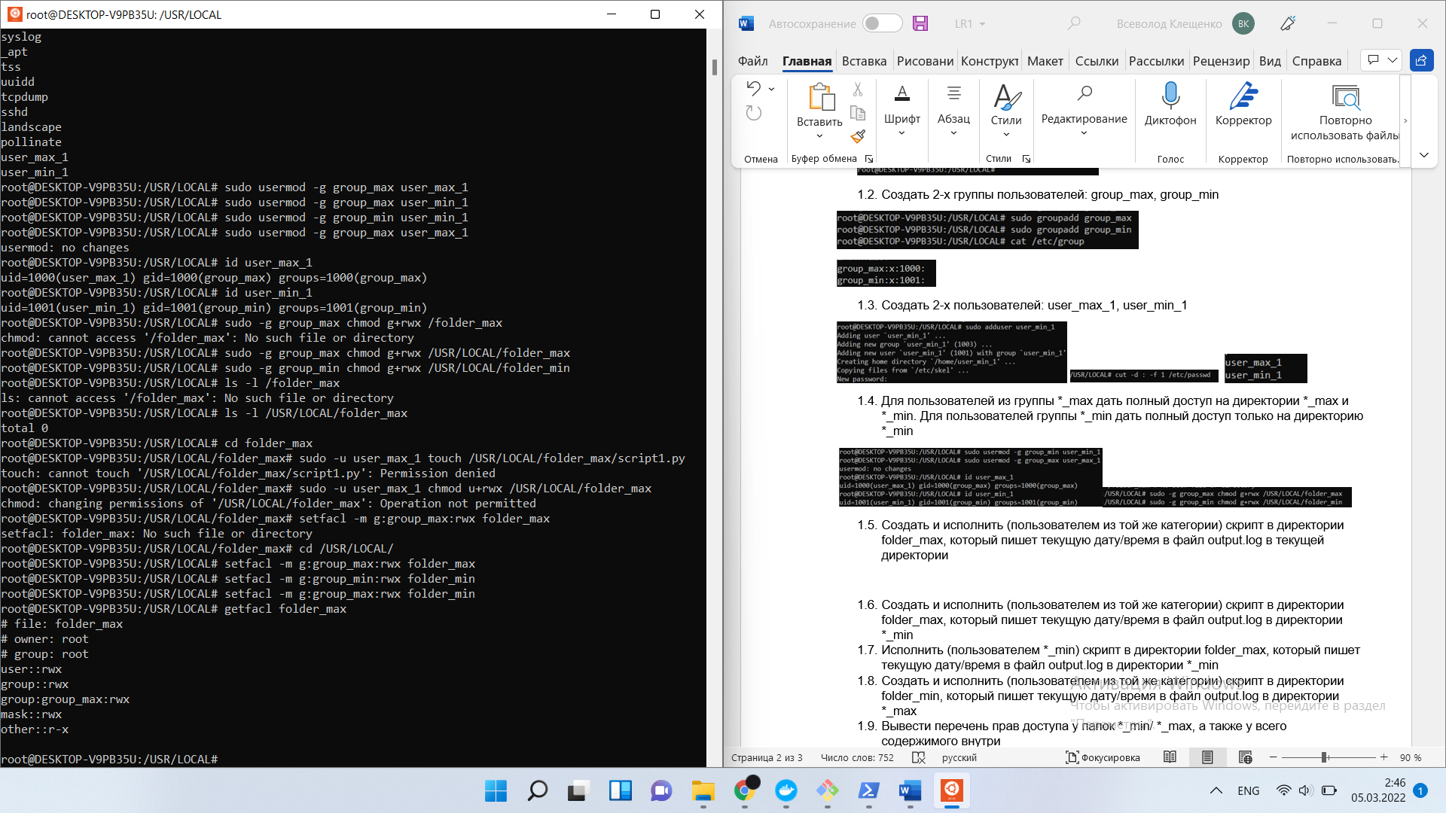

* 1. Создать и исполнить (пользователем из той же категории) скрипт в директории folder_max, который пишет текущую дату/время в файл output.log в текущей директории

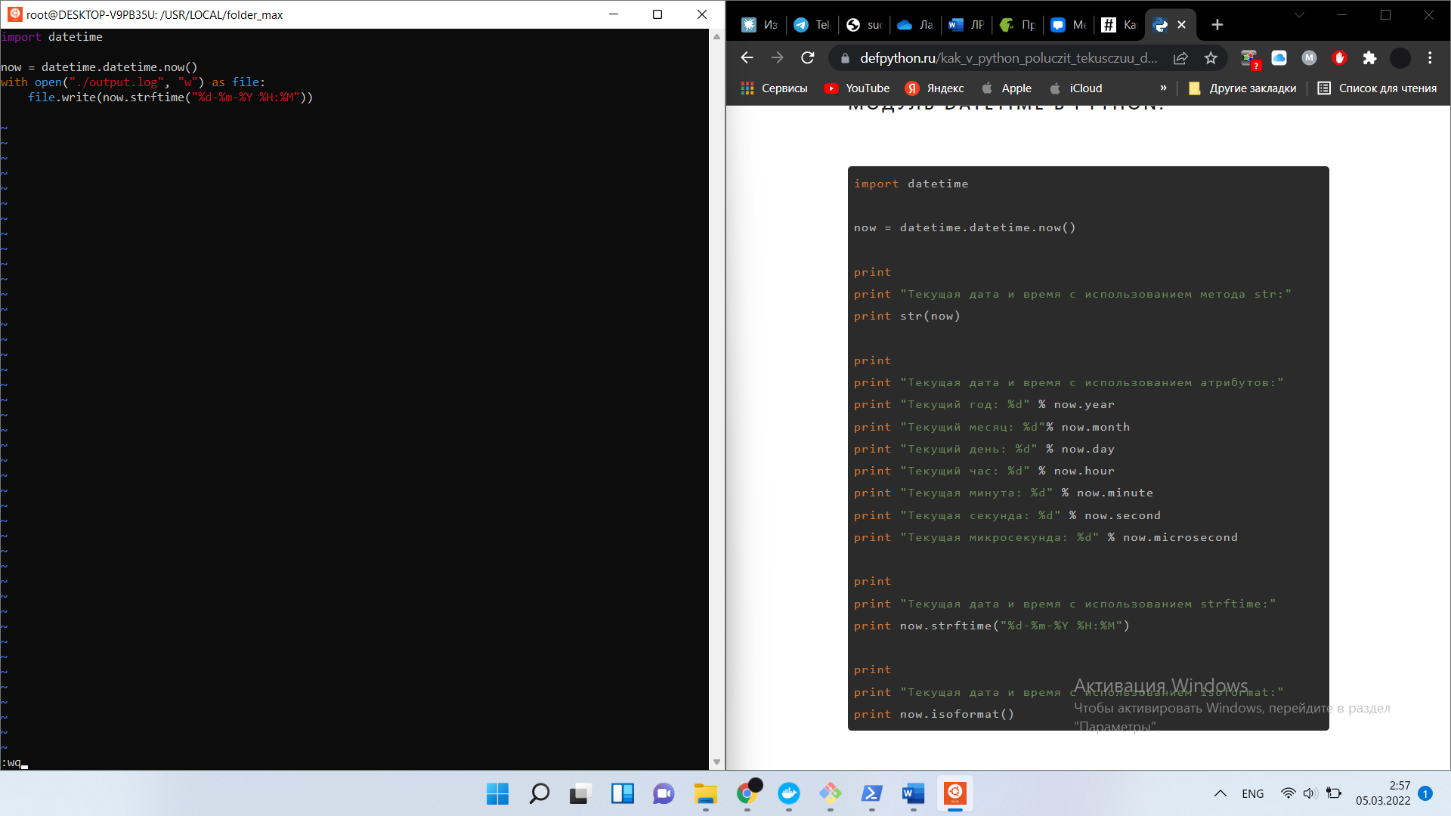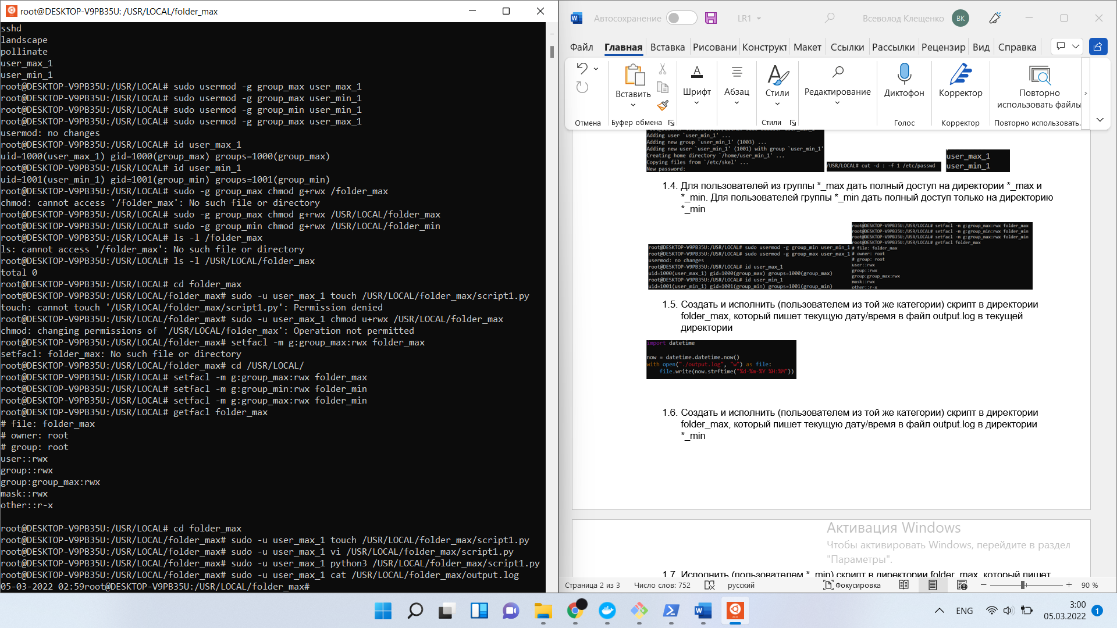

* 1. Создать и исполнить (пользователем из той же категории) скрипт в директории folder_max, который пишет текущую дату/время в файл output.log в директории *_min

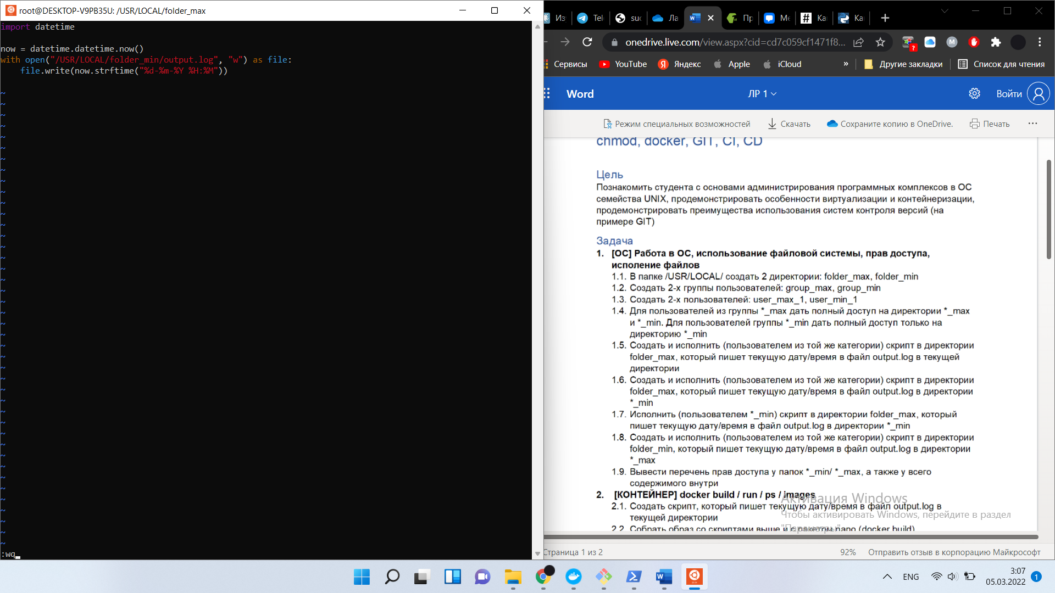

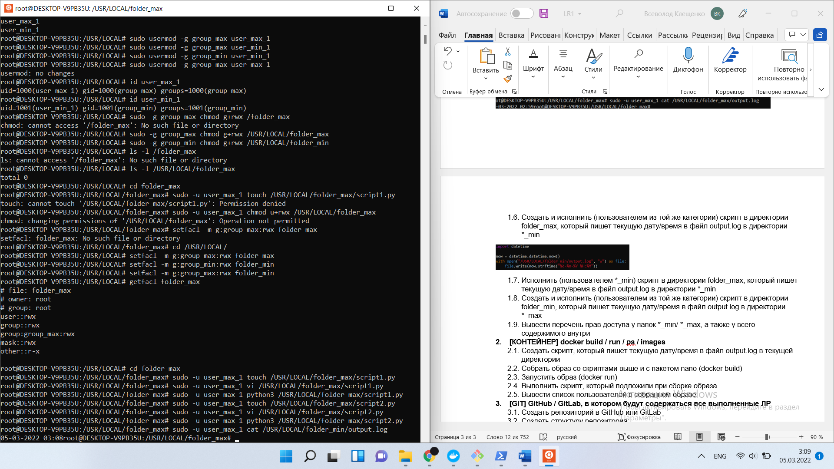

* 1. Исполнить (пользователем *_min) скрипт в директории folder_max, который пишет текущую дату/время в файл output.log в директории *_min

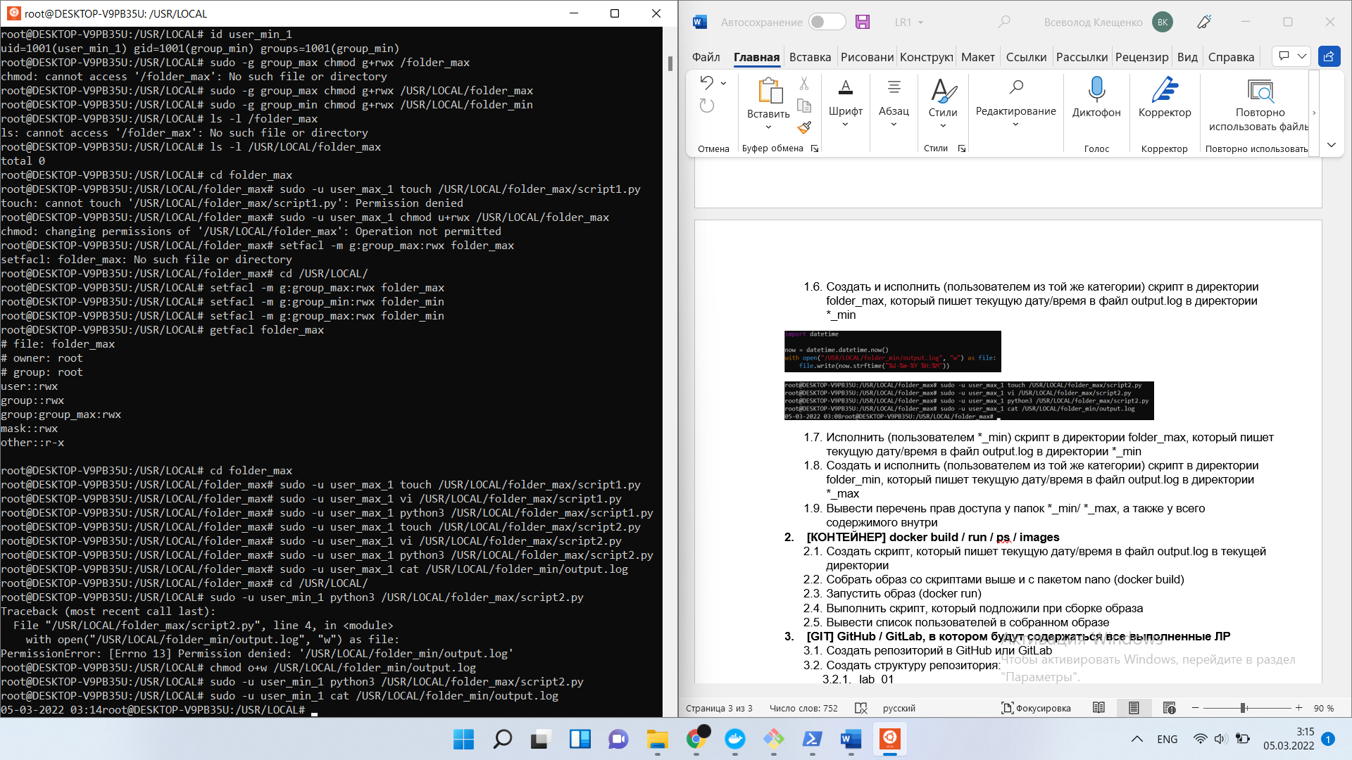

* 1. Создать и исполнить (пользователем из той же категории) скрипт в директории folder_min, который пишет текущую дату/время в файл output.log в директории *_max

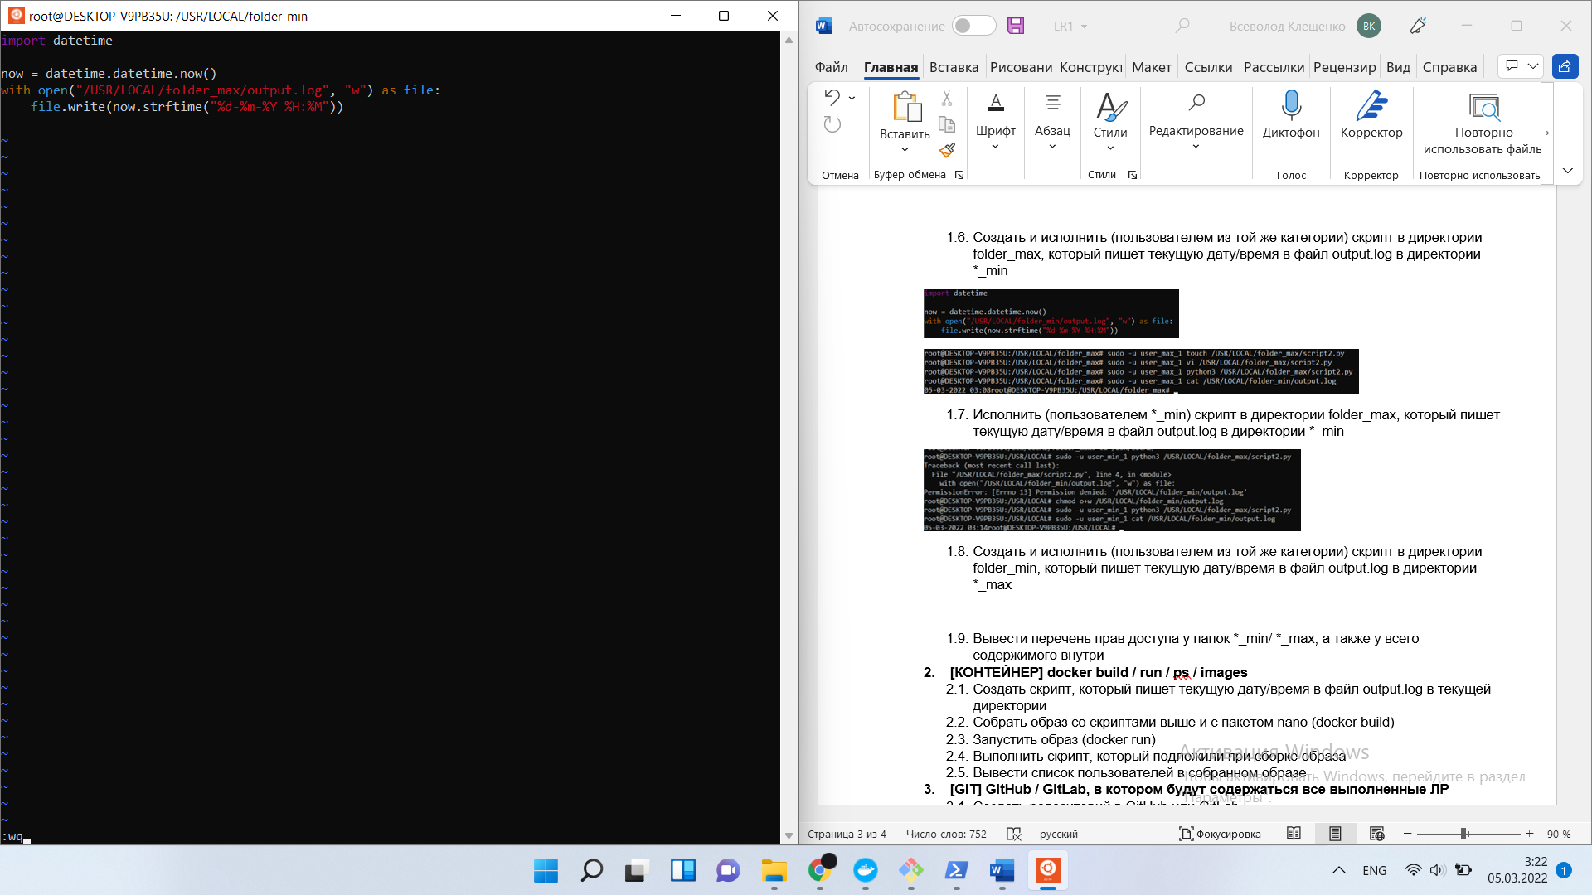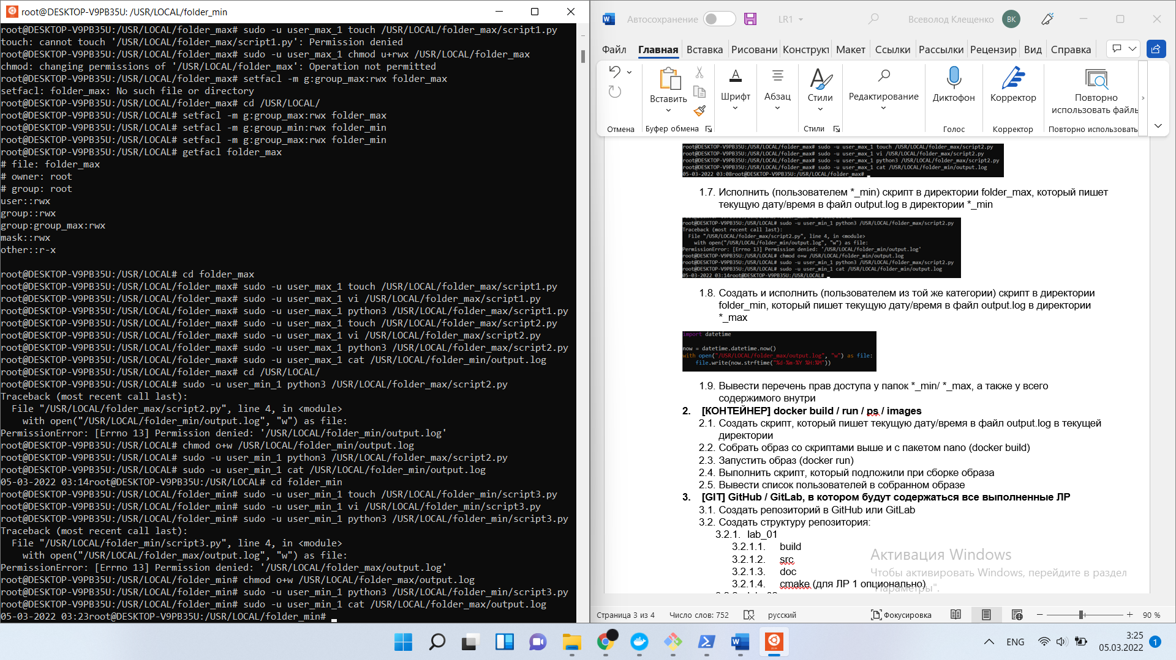

* 1. Вывести перечень прав доступа у папок *_min/ *_max, а также у всего содержимого внутри

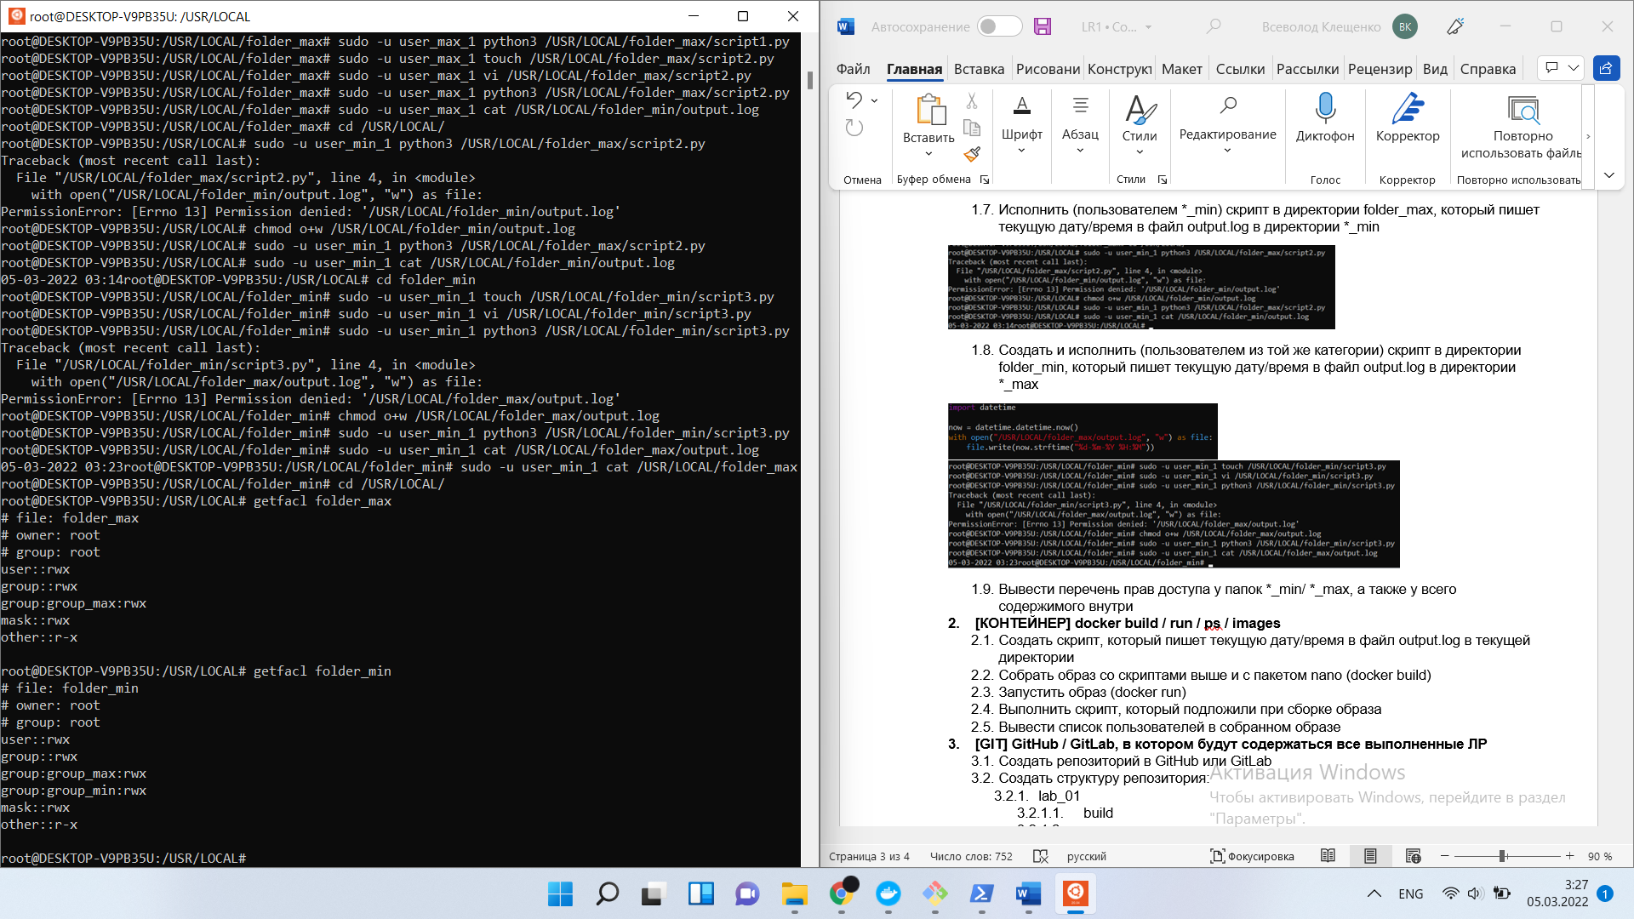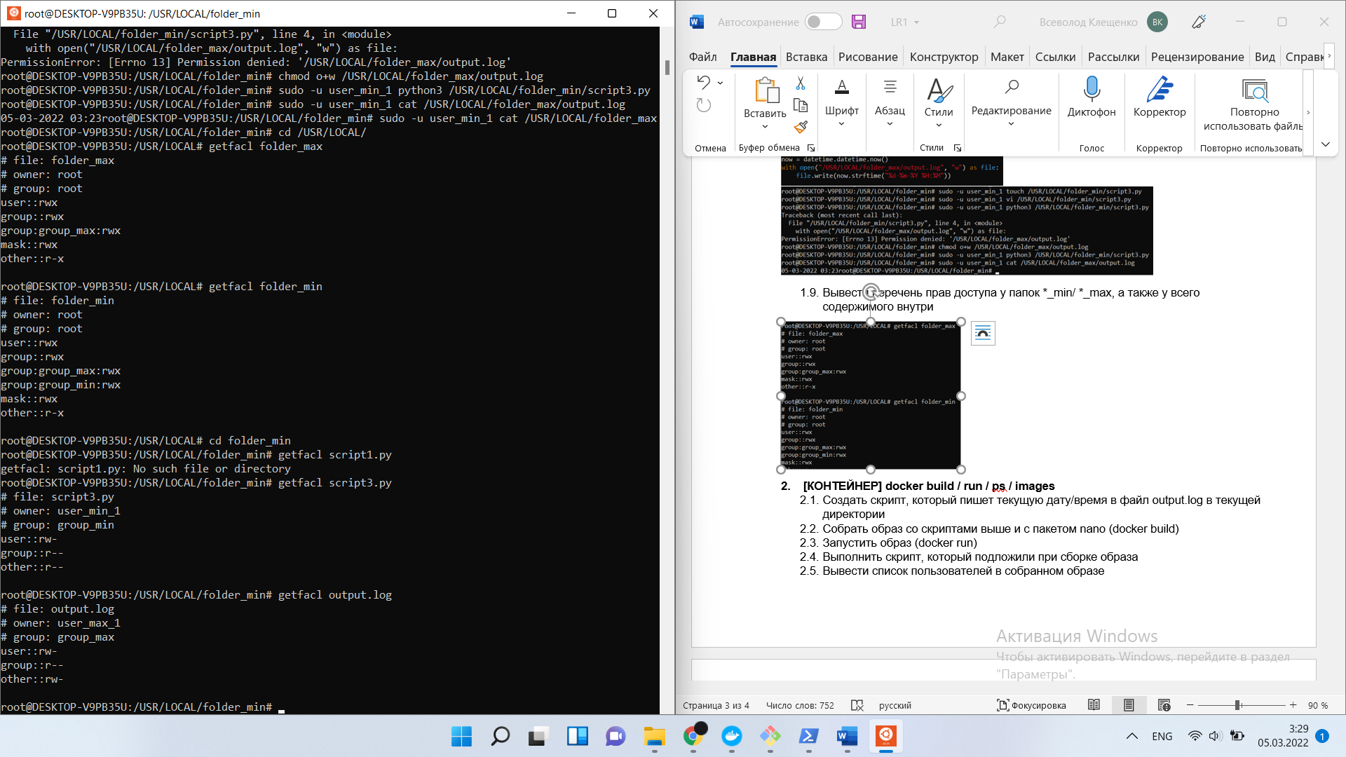

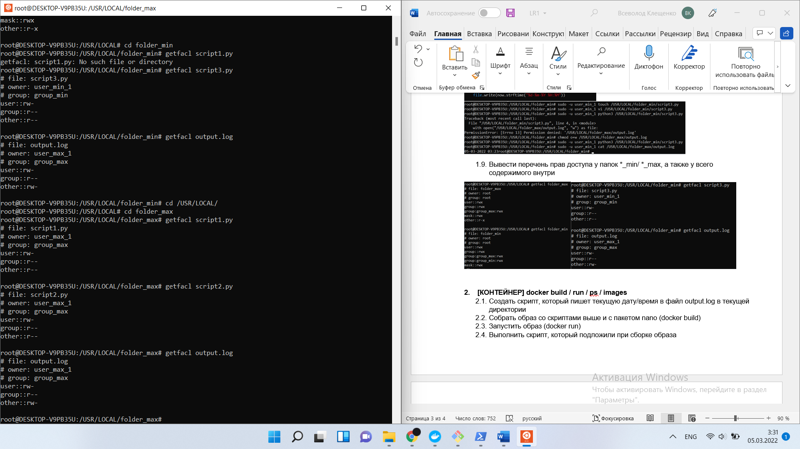

1. **[КОНТЕЙНЕР] docker build / run / ps / images**
   1. Создать скрипт, который пишет текущую дату/время в файл output.log в текущей директории

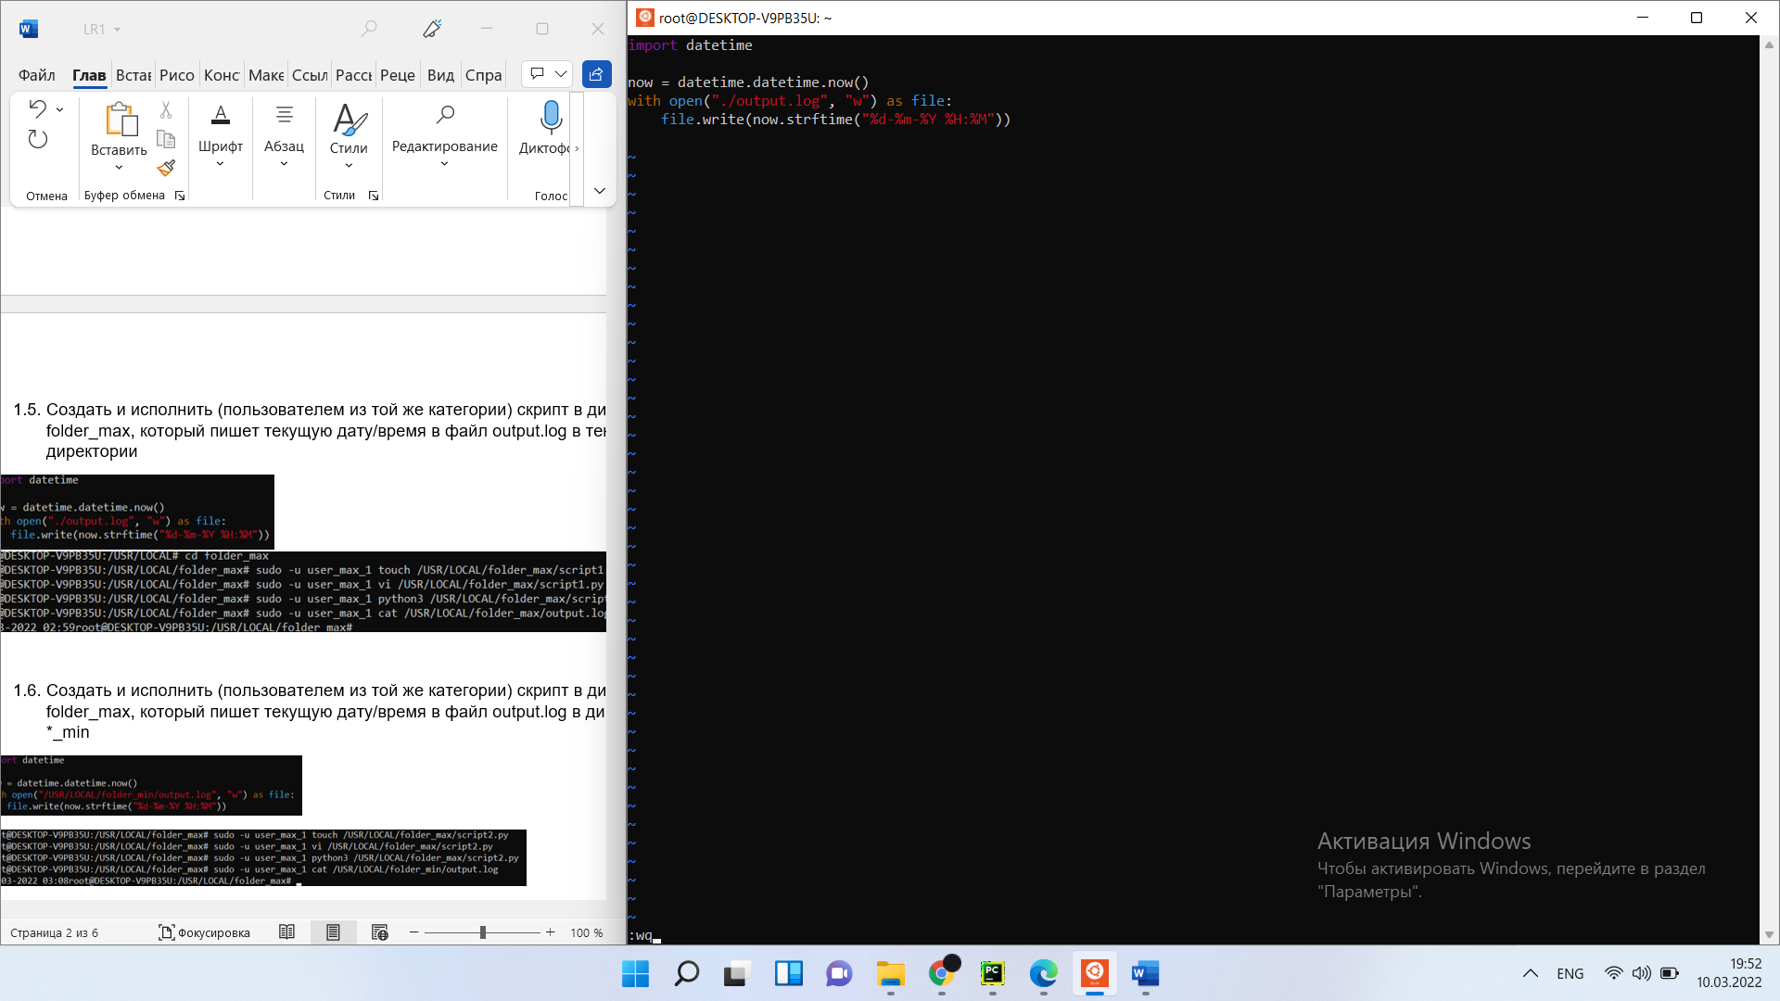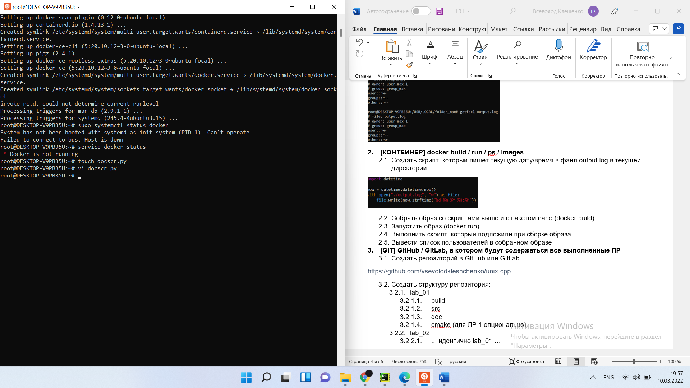

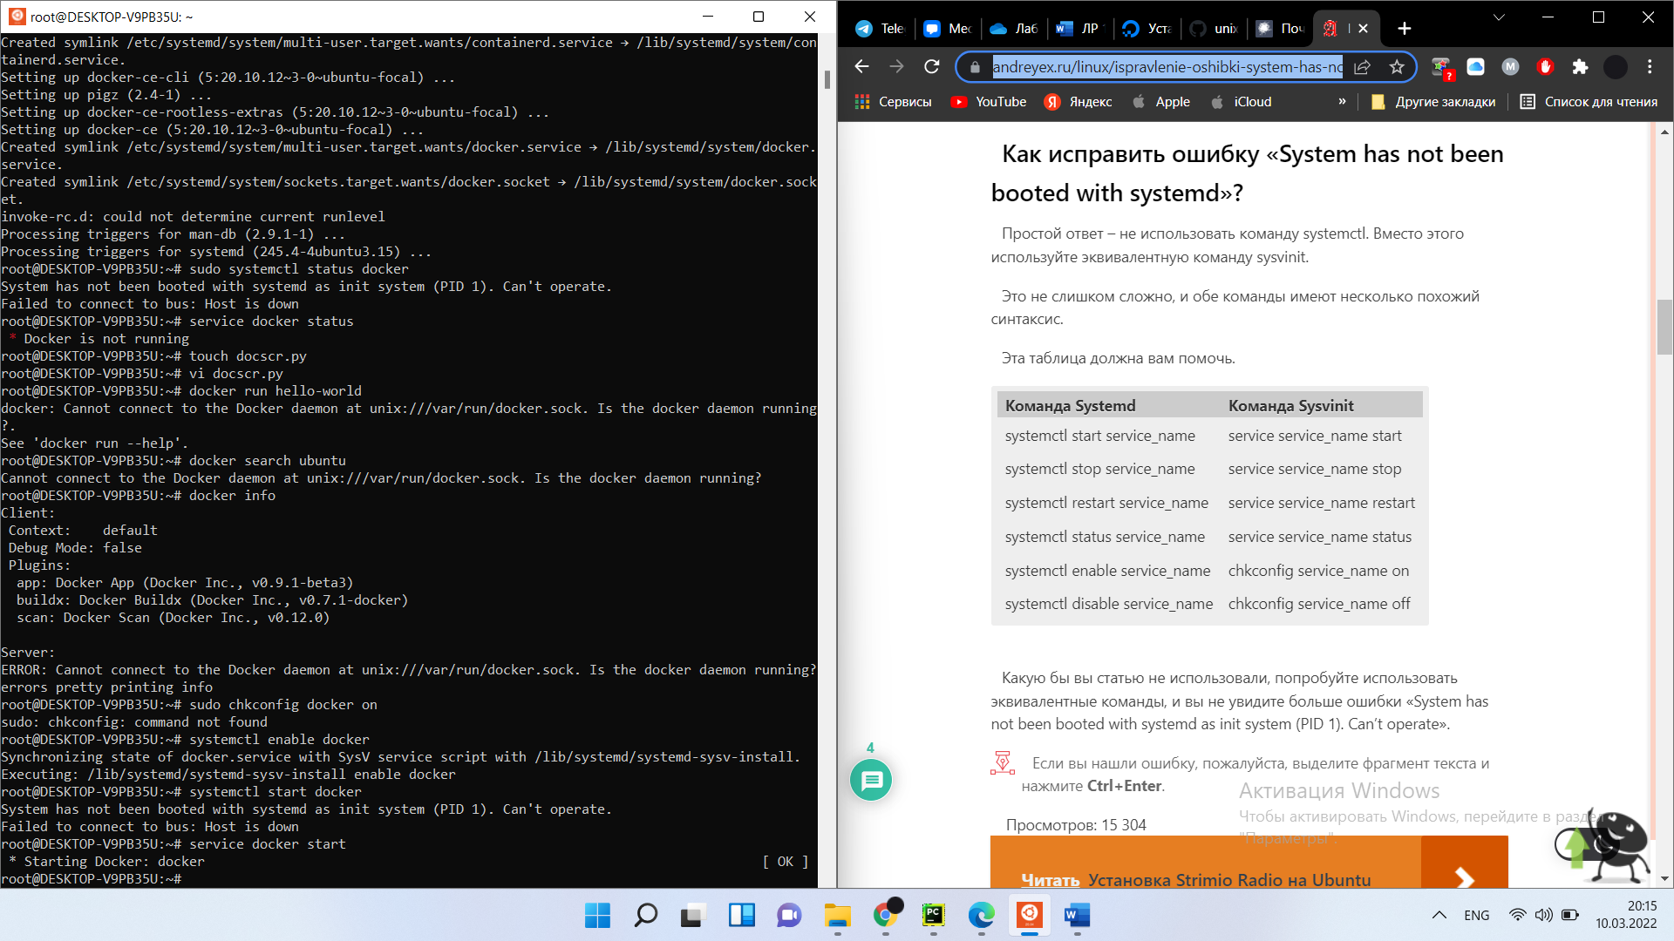

* 1. Собрать образ со скриптами выше и с пакетом nano (docker build)

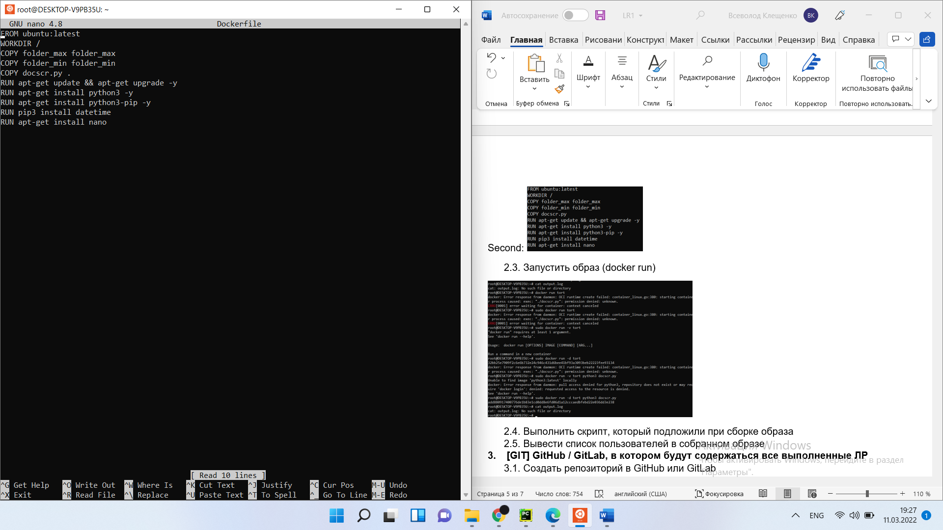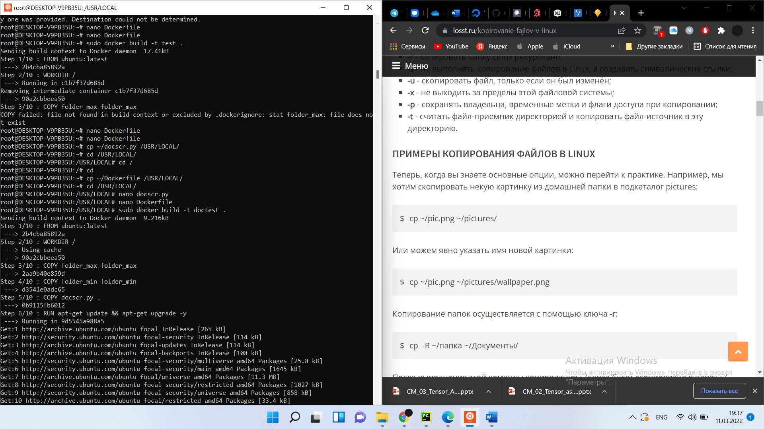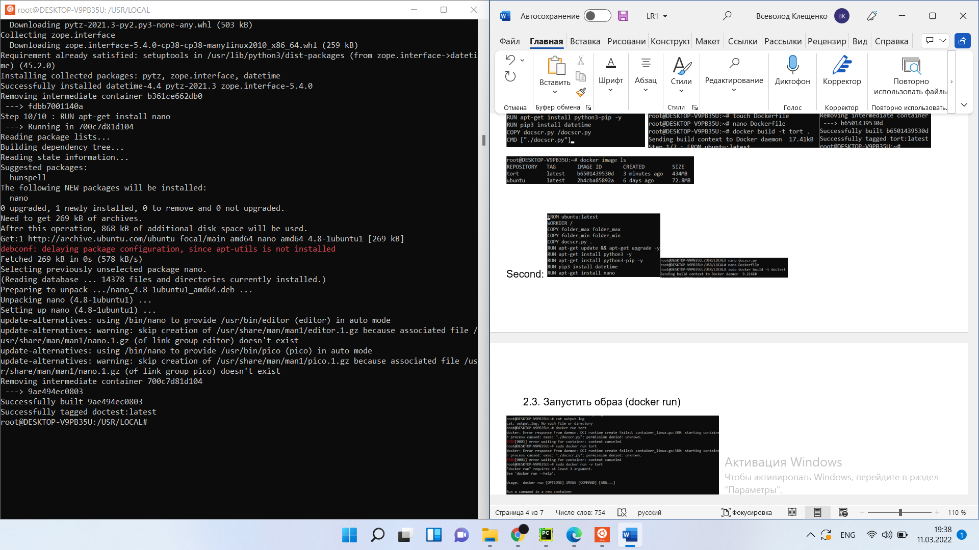

* 1. Запустить образ (docker run)

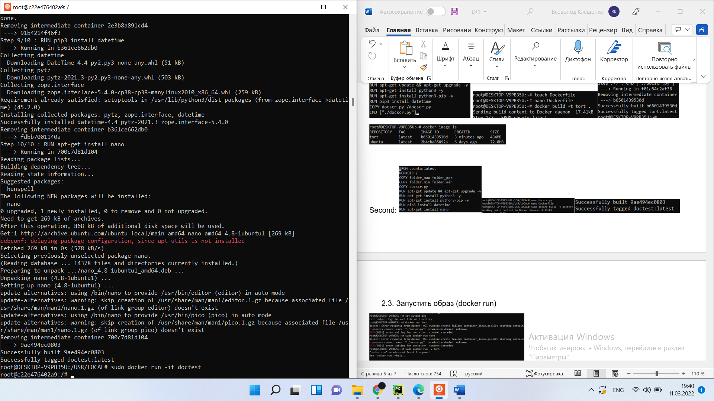

* 1. Выполнить скрипт, который подложили при сборке образа

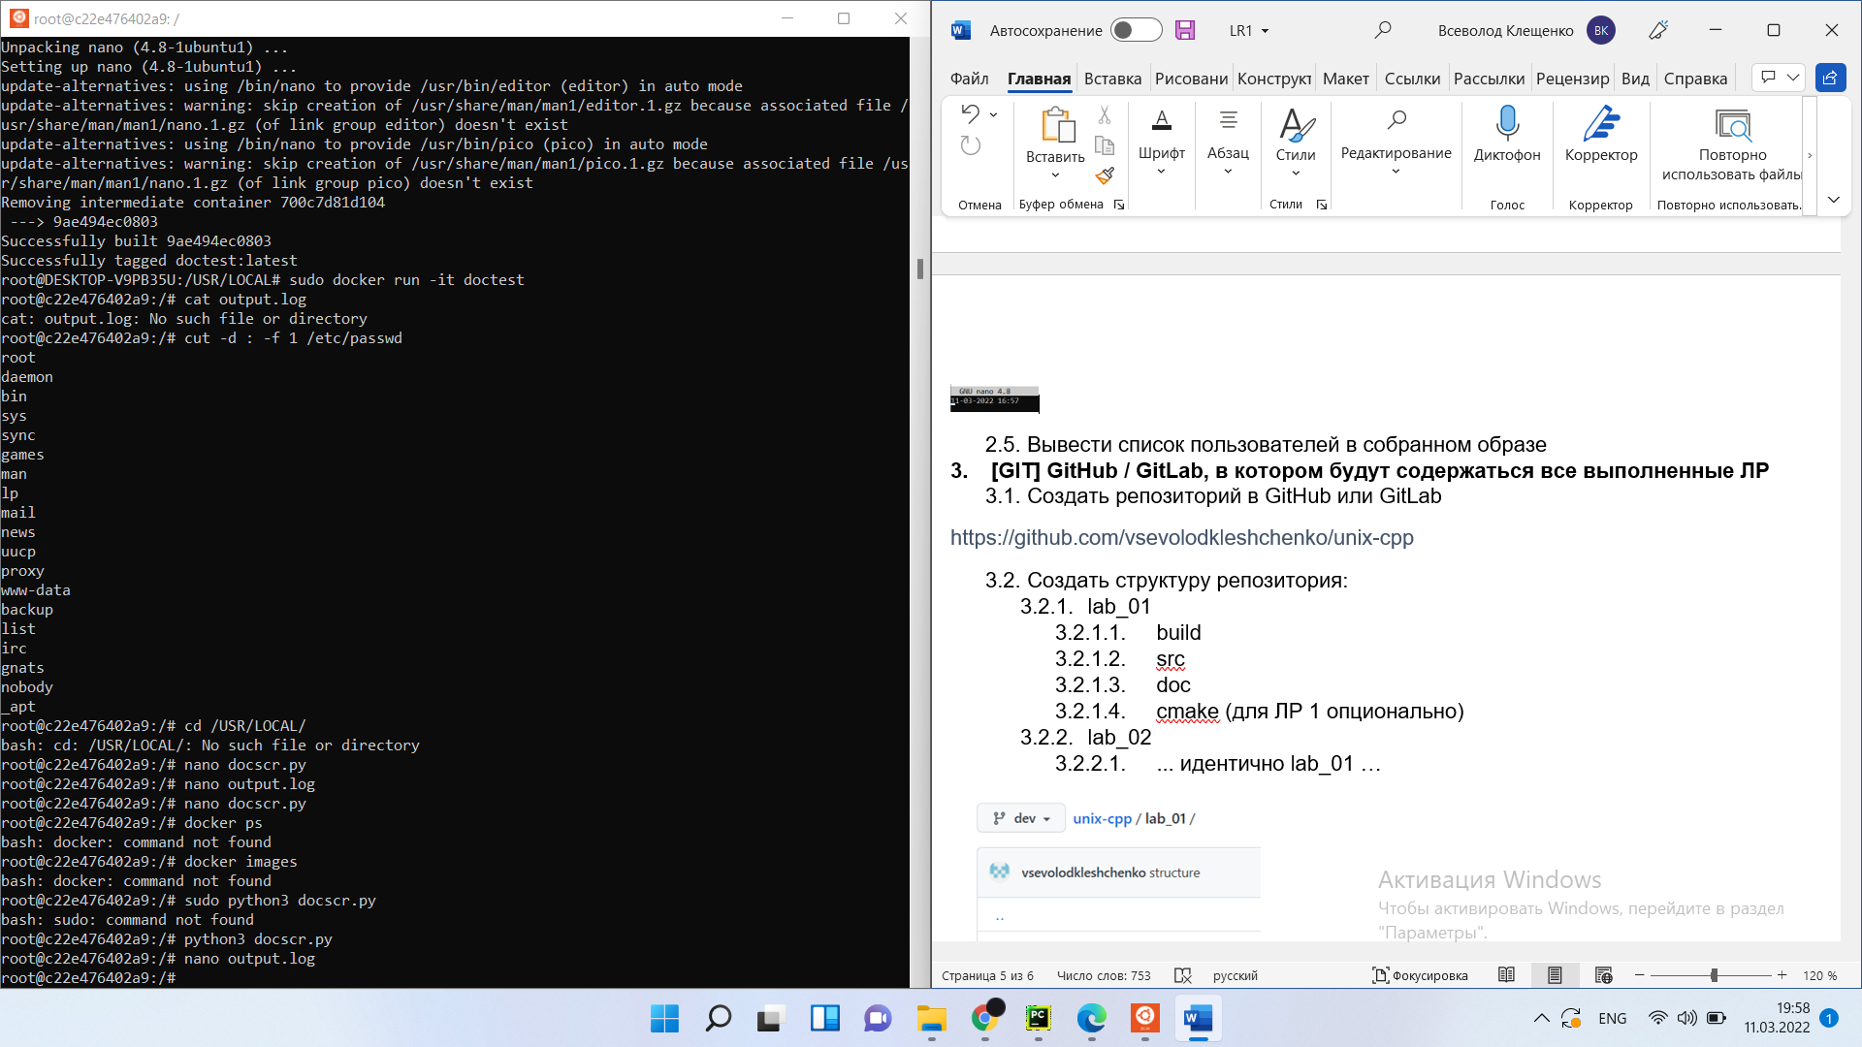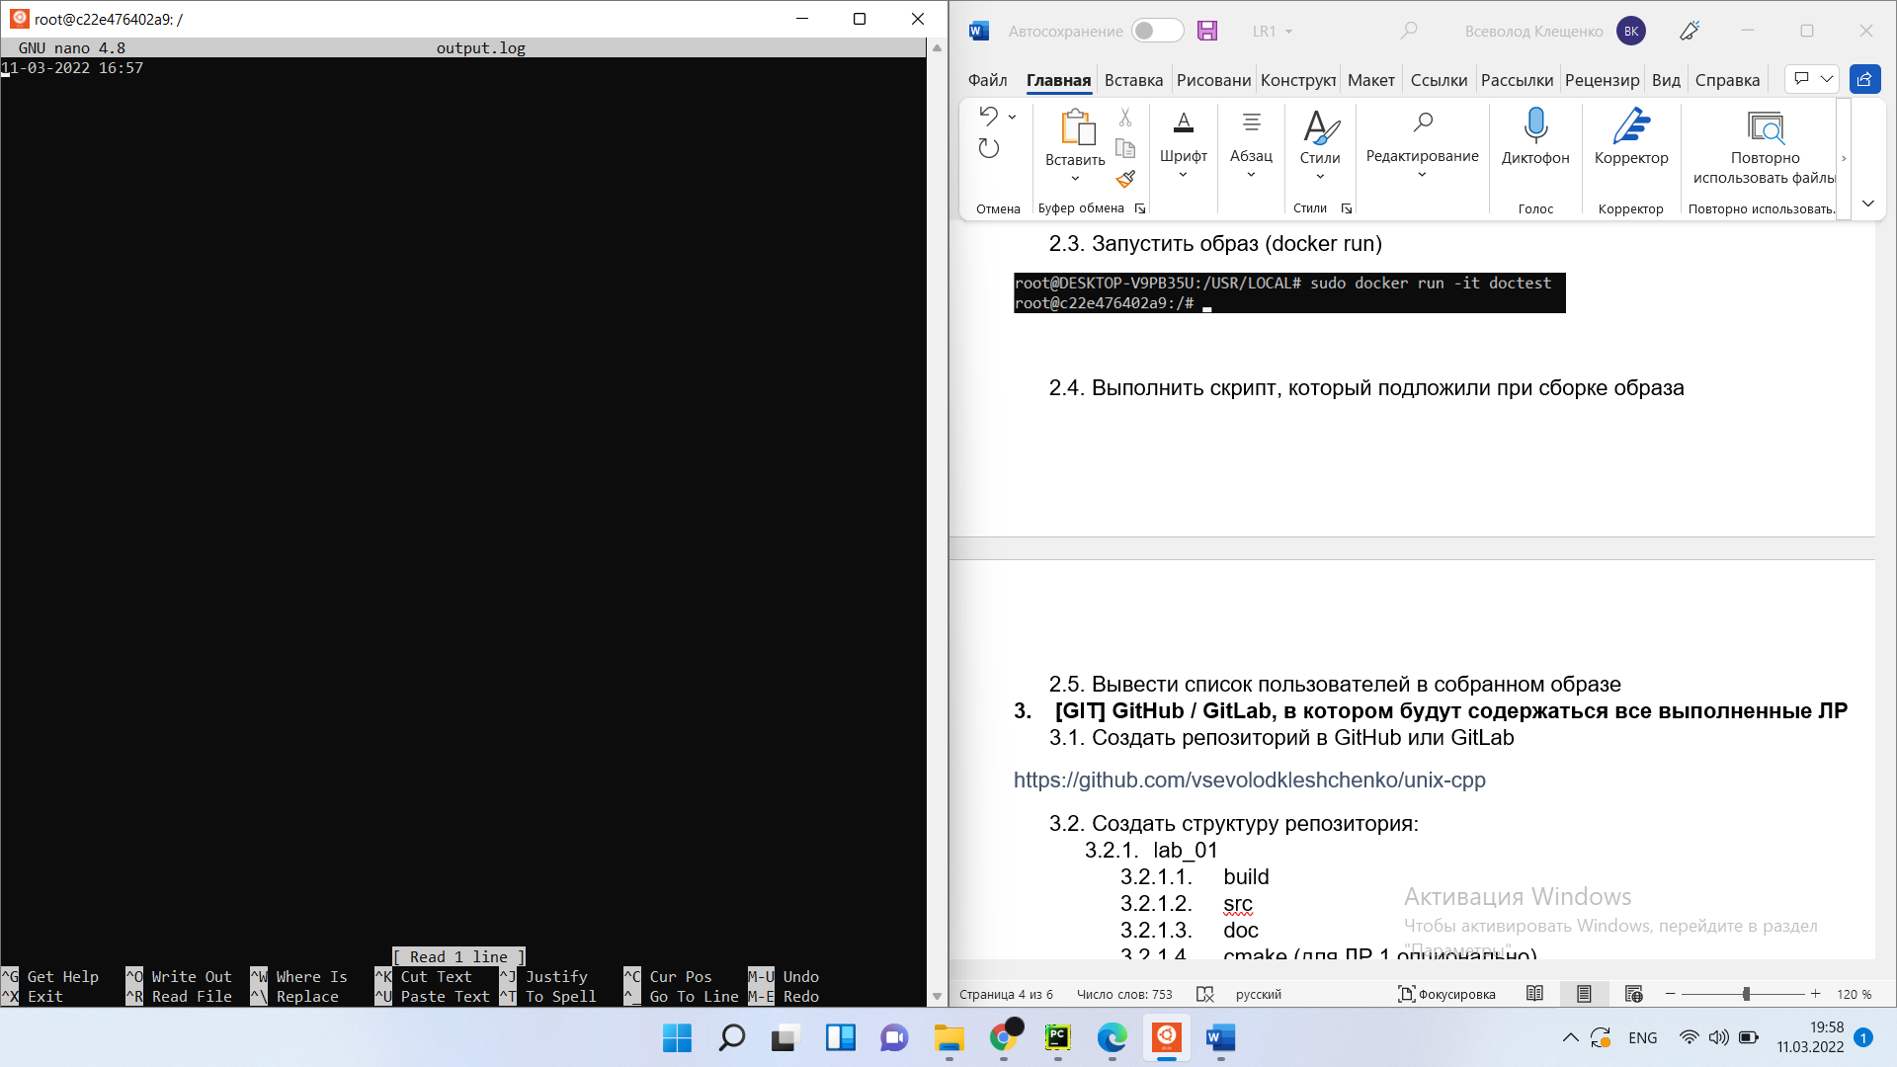

* 1. Вывести список пользователей в собранном образе

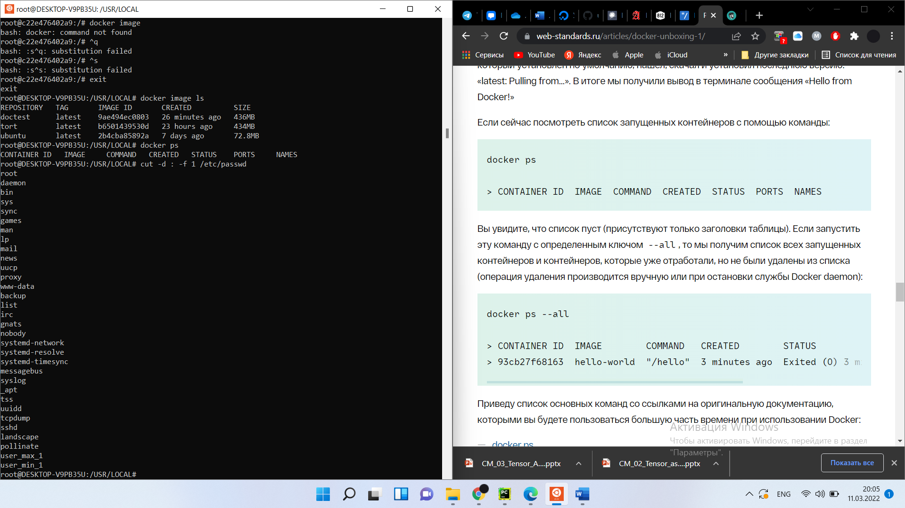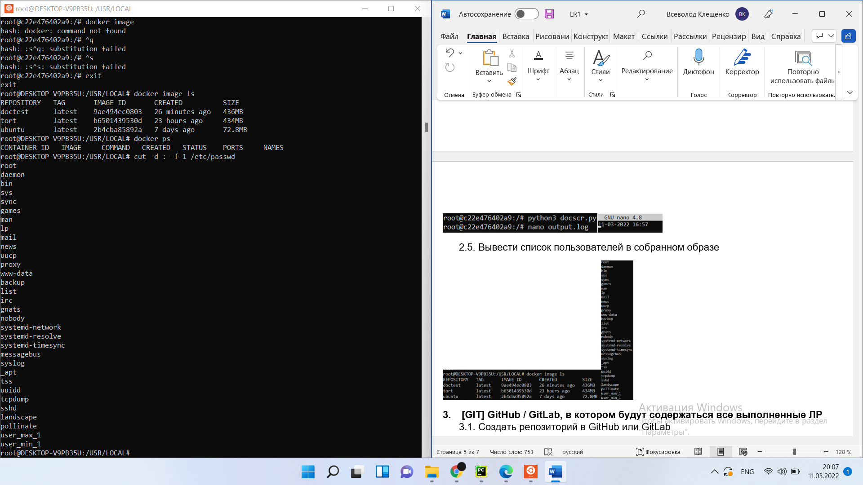

1. **[GIT] GitHub / GitLab, в котором будут содержаться все выполненные ЛР**
   1. Создать репозиторий в GitHub или GitLab

https://github.com/vsevolodkleshchenko/unix-cpp

* 1. Создать структуру репозитория:
     1. lab_01
        1. build
        2. src
        3. doc
        4. cmake (для ЛР 1 опционально)
     2. lab_02
        1. ... идентично lab_01 …

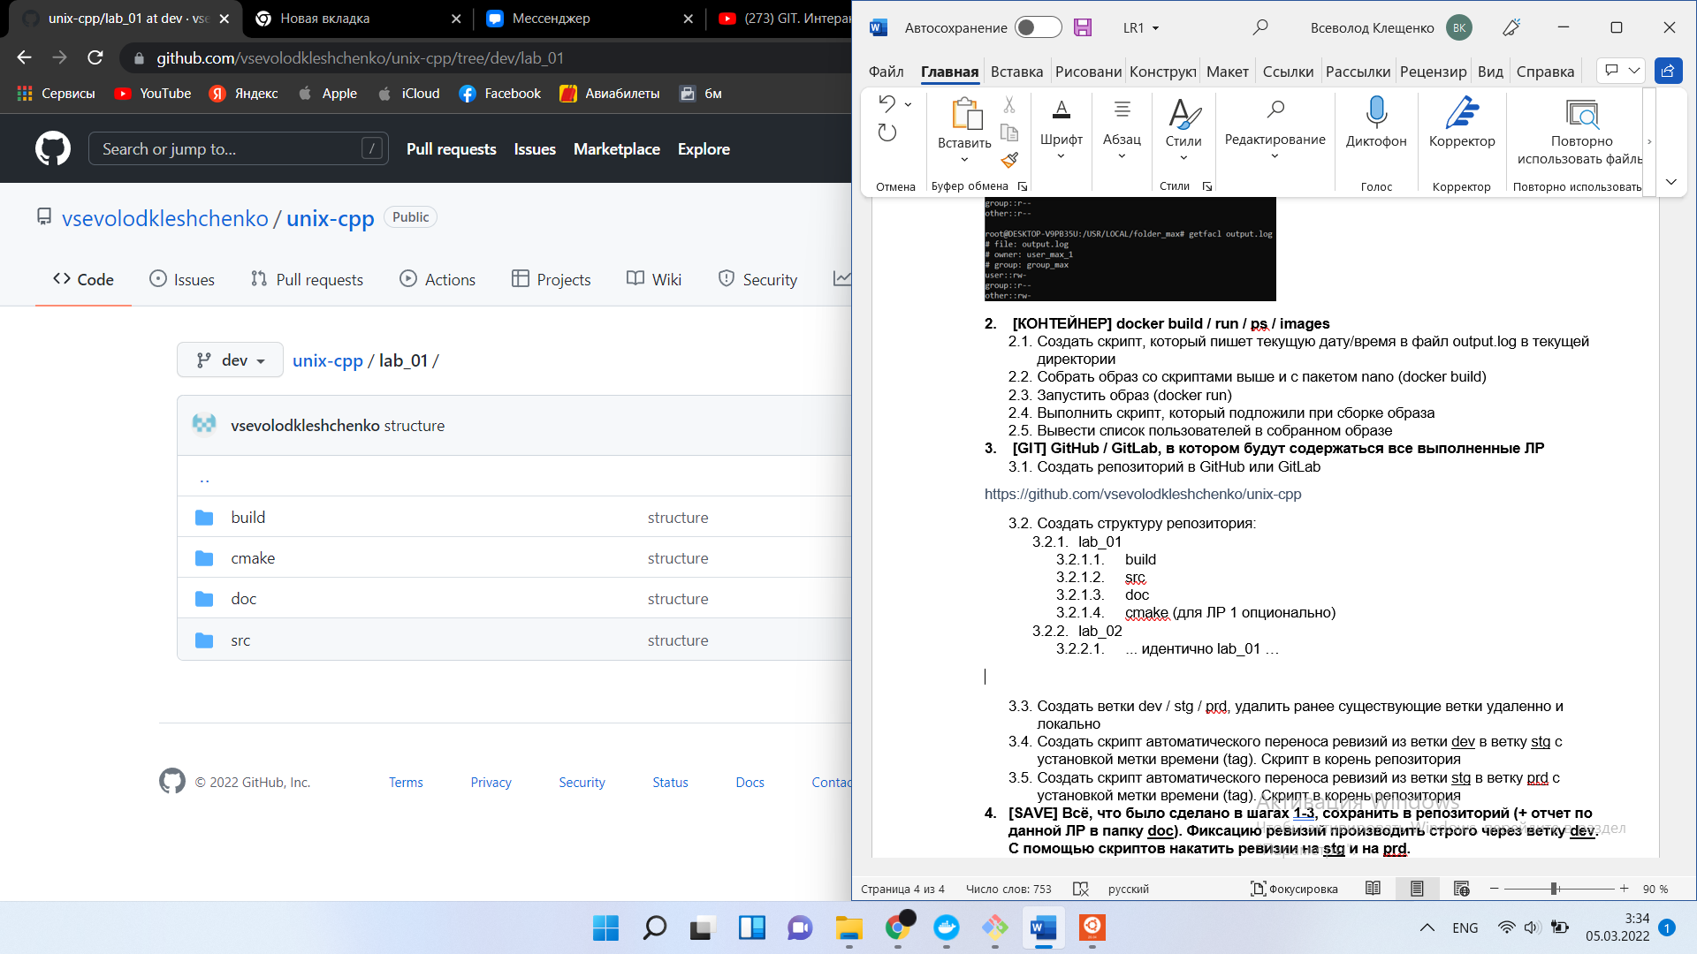

* 1. Создать ветки dev / stg / prd, удалить ранее существующие ветки удаленно и локально

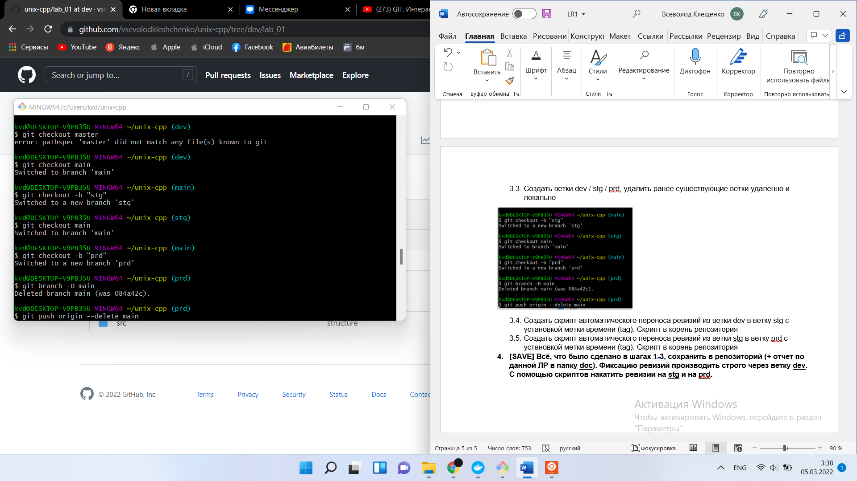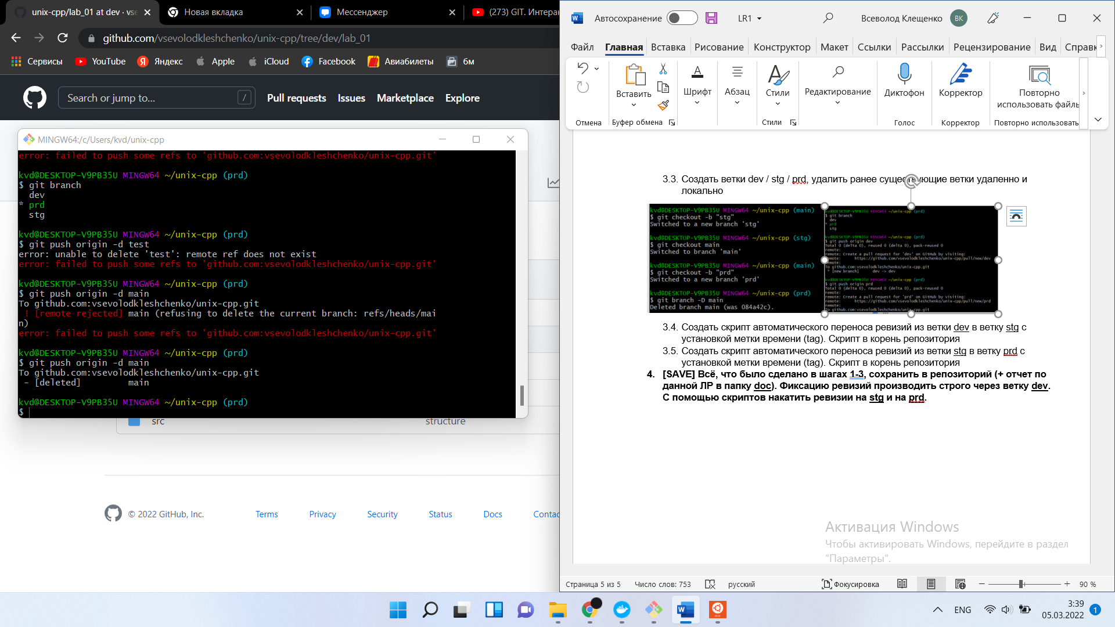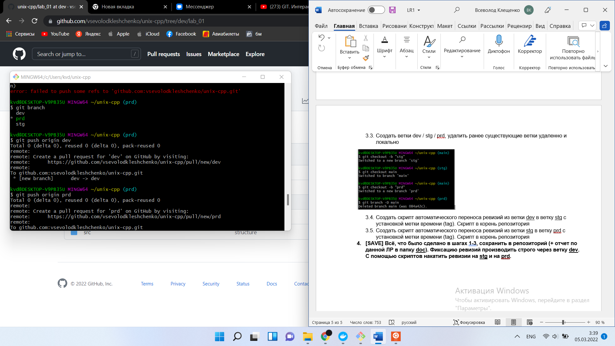

* 1. Создать скрипт автоматического переноса ревизий из ветки dev в ветку stg с установкой метки времени (tag). Скрипт в корень репозитория

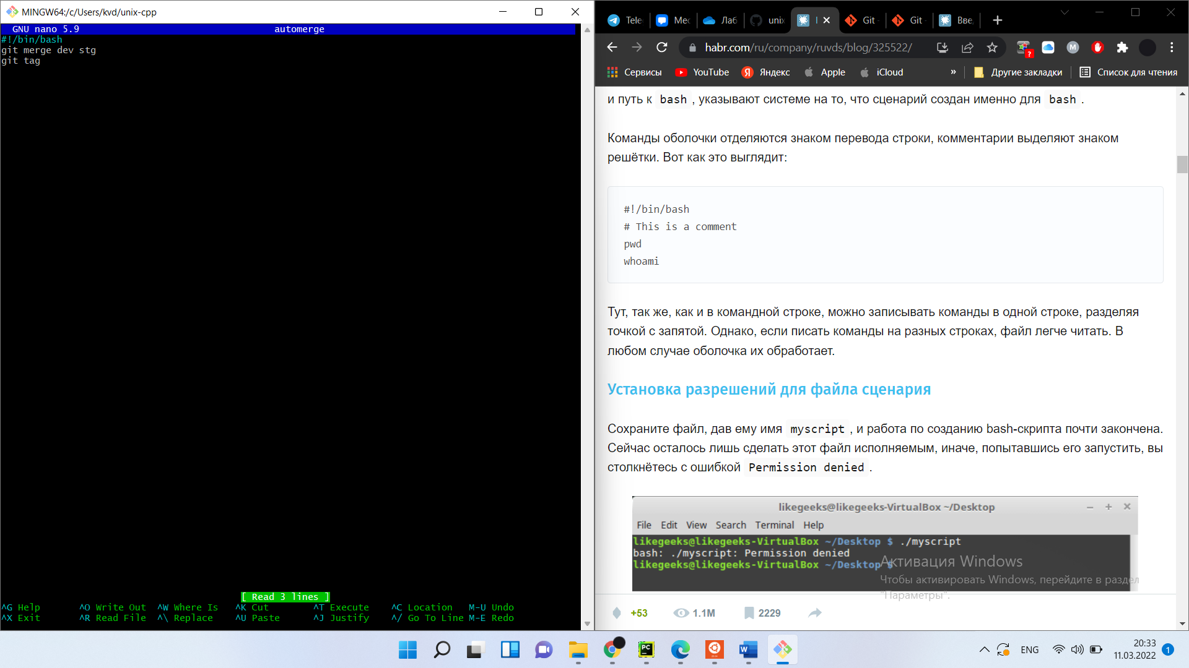 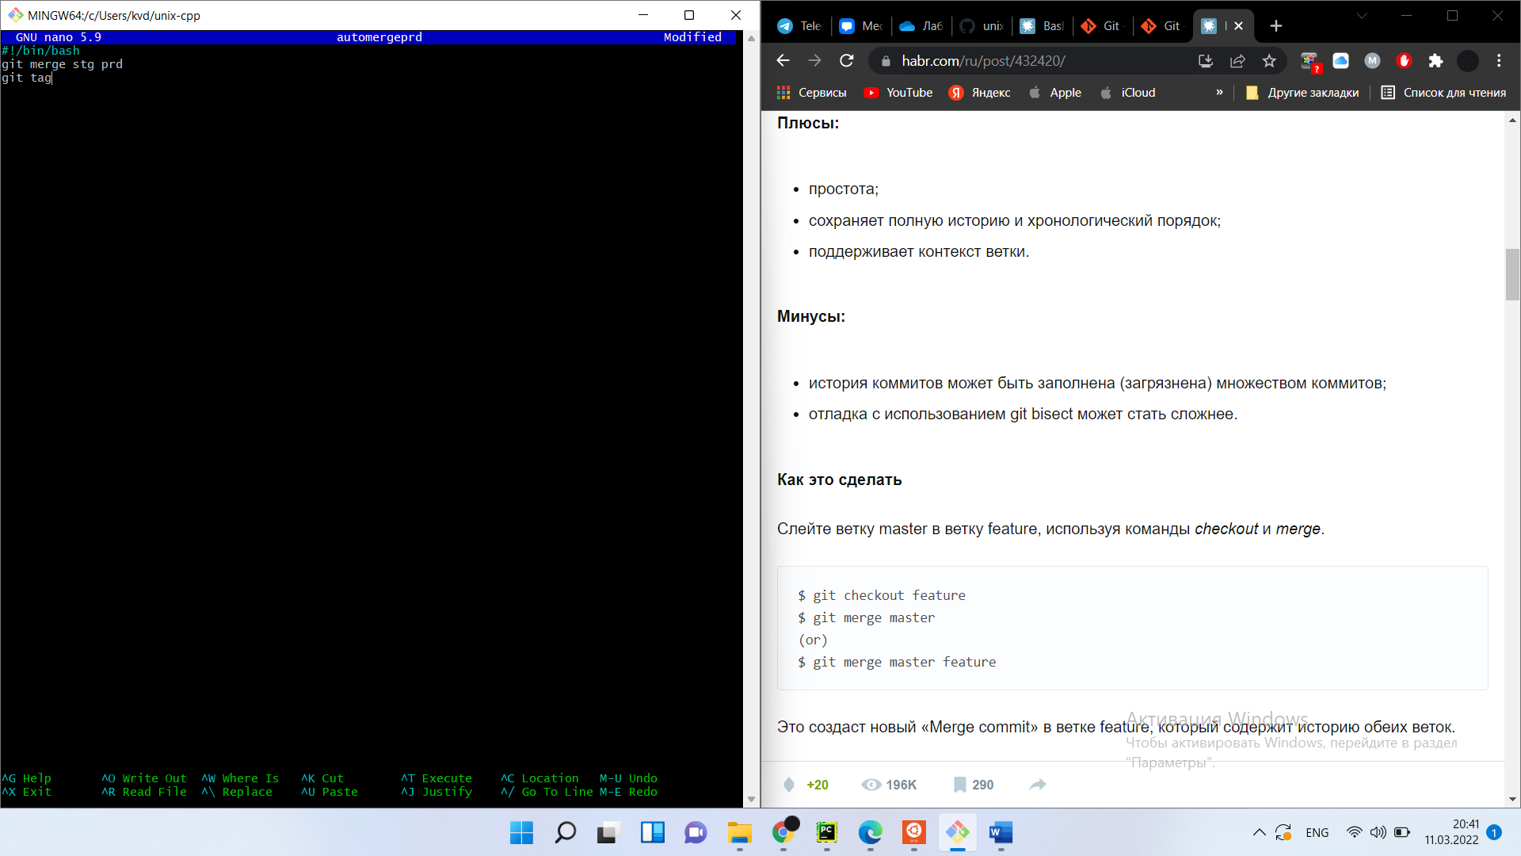

1. **[SAVE] Всё, что было сделано в шагах 1-3, сохранить в репозиторий (+ отчет по данной ЛР в папку doc). Фиксацию ревизий производить строго через ветку dev. С помощью скриптов накатить ревизии на stg и на prd.**

